Handleiding voor SumSaber

**Introductie**

Dit is de handleiding van SumSaber. In dit document vind je alle informatie die je nodig hebt om de game te spelen.

SumSaber is een VR game dat spelers uitdaagt om blokken te doorsnijden met behulp van lightsabers. Het is geïnspireerd op Beat Saber. De mechanismen van deze twee game zijn heel vergelijkbaar. Het doel van SumSaber is om de spelers op een leuke manier te hulpen beter te worden in het rekenen. De doelgroep van deze game is de leerlingen van VMBO en basisschool.

**Besturingsmethoden**

Beweging

In de game zie je twee lasers die overeenkomen met de VR-controllers. Je kunt de VR-controllers bewegen om ze te gebruiken en te interacteren met de menu's.

Knop drukken

Gebruik de **triggers** van de VR-controllers om op de knoppen in de menu's te drukken.

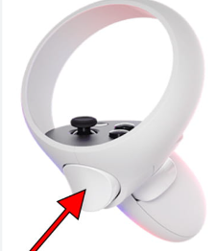

Game afsluiten

Gebruik de **Oculus-knop** om het Oculus Home-menu te openen, de game afsluiten en terugkeren naar het startscherm:

Game pauzeren

Wanneer een gameronde begint, kun je de game pauzeren door op de **A-knop** van de rechtercontroller te drukken. Druk nogmaals op de A-knop om terug te keren naar de game:



**Game interface**

Home menu

De game begint met de home menu:

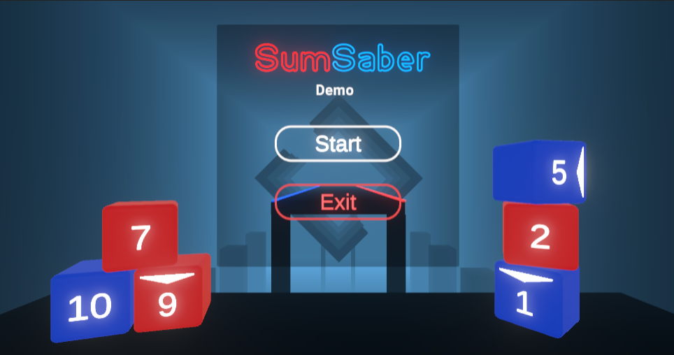

In dit menu kun je:

* Druk op **Start** om naar het modus menu te gaan.
* Druk op **Exit** om de game te verlaten.

Modus menu

Nadat je Start knop drukken, ga je naar het modus menu.

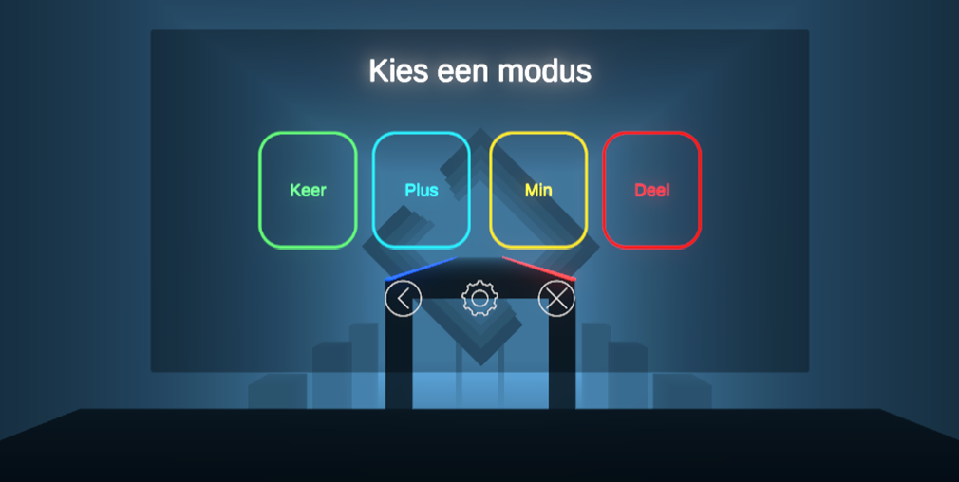

In dit menu kun je verschillende spelmodi selecteren. Momenteel biedt SumSaber de volgende spelmodi:

|  |  |  |
| --- | --- | --- |
| Modus | Beschrijving | Knop |
| Modus: Keer | Een spelmodus waarin spelers alleen de keersommen (x) van krijgen. |  |
| Modus: Plus | Een spelmodus waarin spelers alleen de plussommen(+) van toevoeging. |  |
| Modus: Min | Een spelmodus waarin spelers alleen de minsommen (-) van krijgen. |  |
| Modus: Deel | Een spelmodus waarin spelers alleen de deelsommen (:) van krijgen. |  |

Opties menu

Als je een van deze modus knoppen indrukt, ga je naar het optiemenu van deze modus. Bijvoorbeeld, als ik op de knop van Modus Keer druk, ga ik naar het volgende menu:

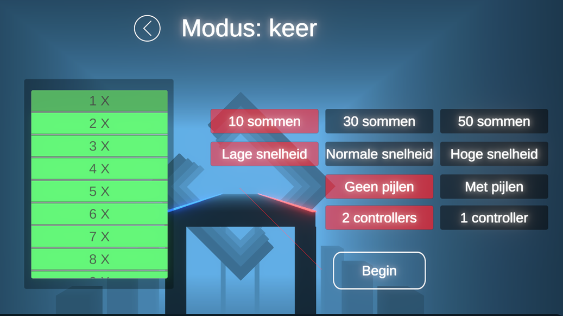

In dit menu kun je de volgende opties van de game selecteren:

1. **Aantal sommen:** Hier kun je kiezen hoeveel rekensommen er in een spelronde worden gegenereerd, met keuzes tussen 10, 30 en 50 sommen.



1. **Snelheid van de blokken:** Je kunt instellen hoe snel de blokken naar jou toe bewegen. Hoe hoger de snelheid, hoe moeilijker de game wordt.



1. **Blokken met of zonder pijlen:** Je kunt kiezen of de gegenereerde blokken pijlen hebben of niet. Als de blokken pijlen hebben, kun je ze alleen doorsnijden in de juiste richting van de pijl. Als de blokken geen pijlen hebben, kun je ze doorsnijden in elke gewenste richting.



Blokken zonder pijlen zien er zo uit:



Blokken met pijlen zien er zo uit:



1. **Spelen met 2 controllers of 1 controller (twee handen of één hand):** Je kunt kiezen of je met twee lightsabers wilt spelen of met slechts één lightsaber.

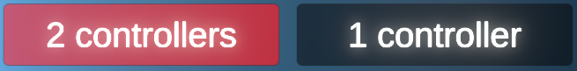

Naast deze opties is er aan de linkerkant van het menu een lijst beschikbaar. Hier kun je specifieke rekenkundige bewerkingen selecteren. Bijvoorbeeld, in de keermodus, als je '1 x' selecteert, krijg je alleen keersommen met 1 als eerste getal, zoals 1 x 1, 1 x 2, 1 x 3, enzovoort. Voor elke modus is deze lijst anders. Als je hier geen gebruik van wilt maken, kun je gewoon naar beneden scrollen en ‘Random’ selecteren.

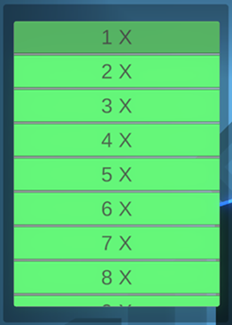

Instellingen menu

Je kunt naar de instellingen menu te gaan door de instellingen knop te drukken die staat in de modus menu onder de modus knoppen:

Het instellingen menu ziet er zo uit:

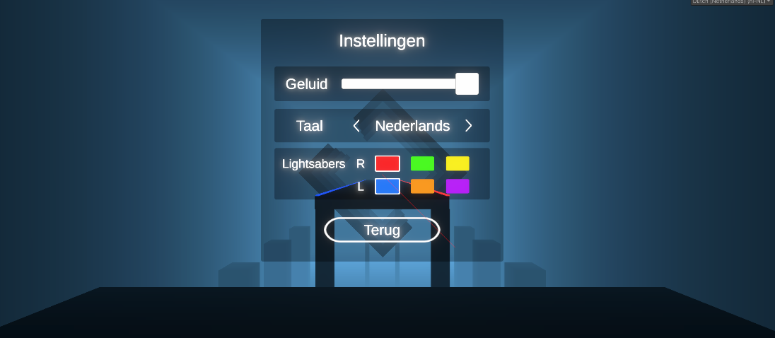

Op dit menu zijn de volgende instellingen te vinden:

* **Volume:** je kunt het volume van de game aanpassen



* **Taal:** je kunt de taal van de game aanpassen.



* **Kleur van de lightsabers:** je kunt de kleuren van jouw lightsabers kiezen uit verschillende opties.



**Gameplay**

Wanneer de game begint, wordt er rekensommen aan de bovenkant van het scherm weergegeven en komt er vier blokken op de speler af. Op elke blok staat een getal en een van deze getallen zijn de juiste antwoord van de som. De blokken hebben verschillende kleuren die overeenkomen met de kleur van de bijbehorende lightsabers. Spelers moeten hun lightsabers op de juiste manier zwaaien om de juiste blokken te snijden en punten te scoren.

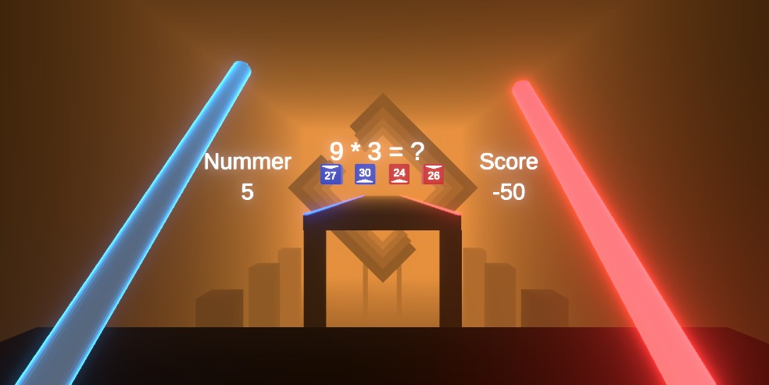

**Scoren**

Elke som in de game is 10 punten waard. Als de je de blok met het juiste antwoord doorsnijdt, verdient je 10 punten. Als je echter het verkeerde antwoord kiest of de blokken heeft gemist, verliest je 10 punten. De score wordt gedurende het spel weergegeven aan de rechterkant van het scherm.

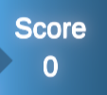

**Pauze**

Wanneer de gameronde begint, kun je het pauzeren door het drukken op de A knop van jouw rechtercontroller.

Op het pauzemenu kun je:

* Druk op **Restart** om naar de gameronde opnieuw te beginnen.
* Druk op **Menu** om naar het modusmenu te gaan.

Je kunt dit menu verlaten door nogmaals op de A-knop te drukken.

**Resultaat**

Wanneer het aantal sommen op is, eindigt de spelronde. Je krijgt dan het resultaat van je score en er wordt een lijst weergegeven van de sommen die je tijdens het spelen fout hebt gemaakt. Je kunt teruggaan naar het modusmenu door op de knop 'Terug' te drukken:

